H3C业务软件产品License例外申请流程说明书
尊敬的客户：
在您购买H3C业务软件产品并完成注册License后，如有License例外情况申请，请按以下流程处理。

（1）License找回
适用场景：激活文件丢失，需要找回。
请提供以下材料，联系H3C工程师提交申请
材料名称
1、客户局点名称
2、之前注册的授权码

（2）License硬件变更
适用场景：服务器硬件信息发生变化或需要更换新服务器，需要将软件授权从老服务器变更到新服务器上。
请提供以下材料，联系H3C工程师提交申请
材料名称
1、最终用户单位名称，用户联系人，用户联系方式
2、代理商工程师姓名，代理商工程师联系方式
3、需要变更的授权码
4、老服务器的License文件或者老服务器的主机信息文件
5、新服务器的主机信息文件
6、客户单位盖章的《H3C业务软件License例外申请及承诺书》 （见附1）

（3）License解绑
适用场景：需要将授权码和服务器解除绑定关系，以便授权码可以在别的服务器上使用。
请提供以下材料，联系H3C工程师提交申请
材料名称
1、最终用户单位名称，用户联系人，用户联系方式
2、代理商工程师姓名，代理商工程师联系方式
3、需要变更的授权码
4、老服务器的License文件或者老服务器的主机信息文件
5、客户单位盖章的《H3C业务软件License例外申请及承诺书（解绑定专用）》 （见附2）

附1：《H3C业务软件License例外申请及承诺书》模板

附2：《H3C业务软件License例外申请及承诺书（解绑定专用）》模板

附3：iMC主机信息文件收集方法
浏览器访问iMC登陆界面，点击“产品注册”，进入注册操作选择窗口，如下图所示：
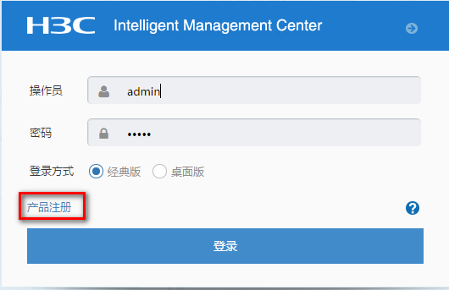
输入超级管理员（admin）的登录密码，并将“选择您要执行的操作”设置为 “申请新的License或升级现有的License”，选择地区，点击“下一步”，如下图所示：
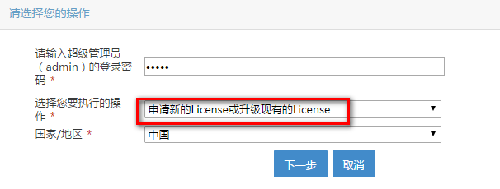
按照如下要求输入用户信息，申请人信息，点击“确定”按钮，进入用户信息收集成功提示窗口。如下图所示：
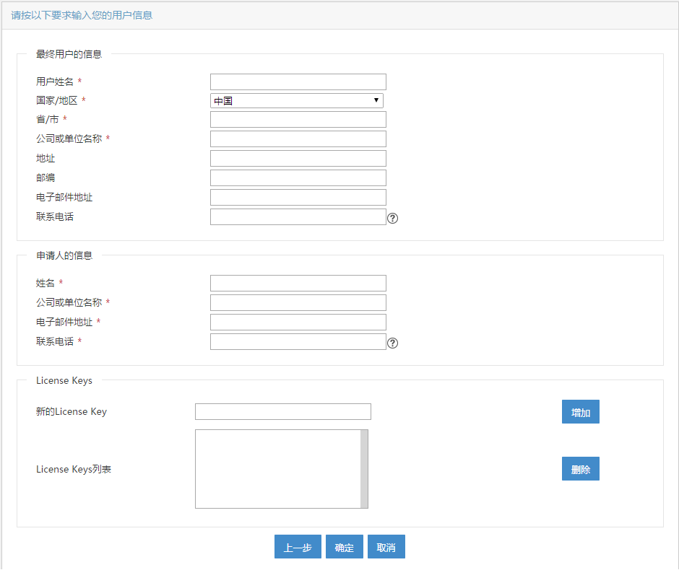
在用户信息收集成功提示窗口，点击“下载文件”按钮，将主机信息文件下载到本地保存。如下图所示：
